Tillsynsbegäran – information om höga naturvärden och fridlysta arter i avverkningsanmälan A 44972-2026 i Finspångs kommun
Denna tillsynsbegäran behandlar höga naturvärden i avverkningsanmälan A 44972-2026 i Finspångs kommun som inkom 2026-10-28 och omfattar 4,0 ha.
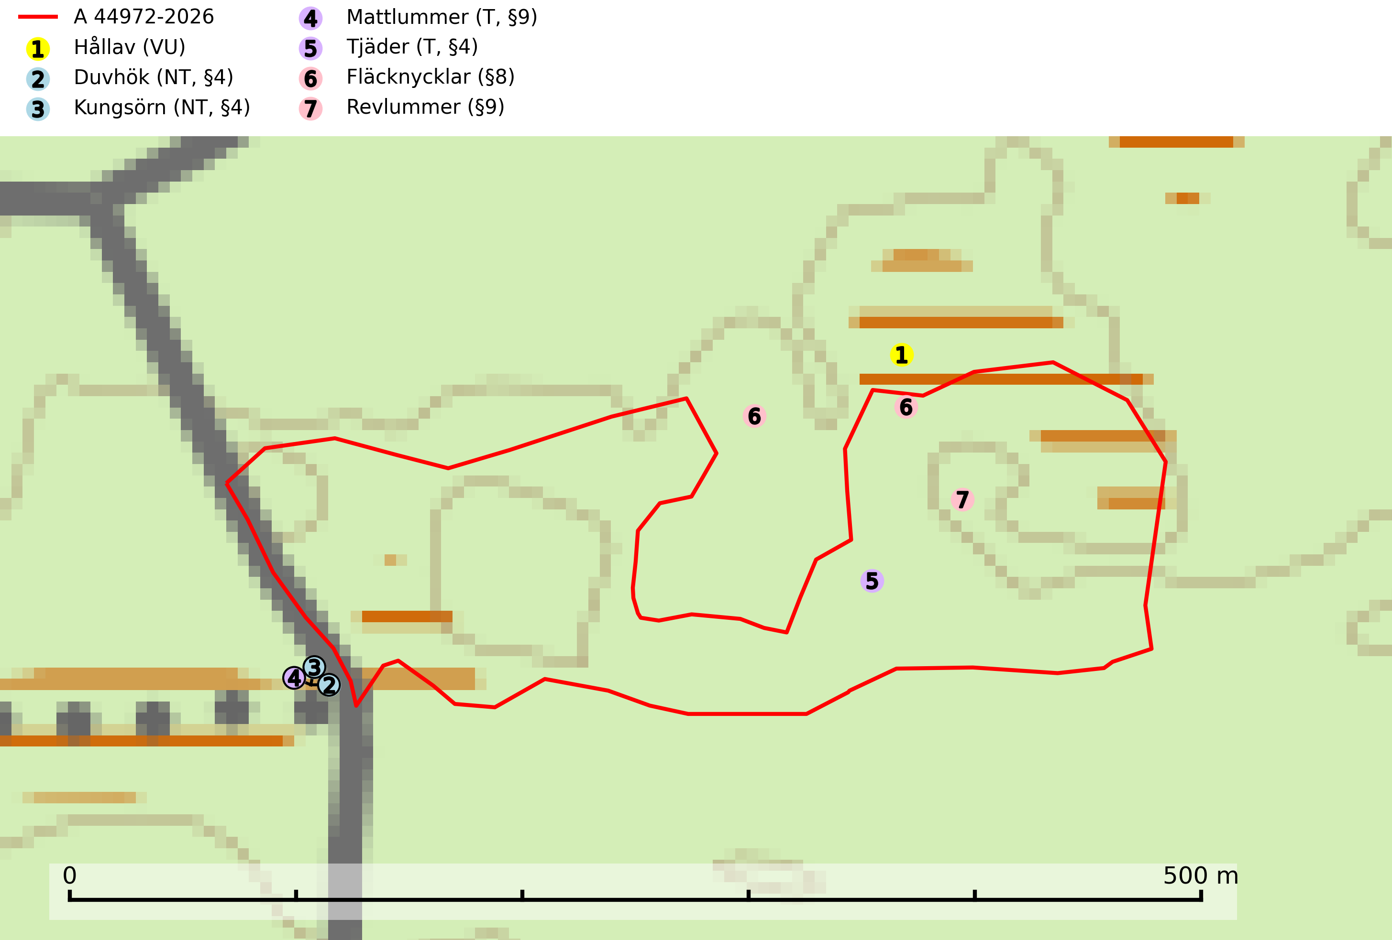
Figur 1. Fyndplatser för naturvårdsarter i och inom 23 meter från avverkningsanmälan. Markörer utan svart kant är placerade på fyndplatsen. Markörer med svart kant är placerade vid sidan av fyndplatsen och har ett svart streck som visar fyndplatsens exakta position. Kartans mittpunktskoordinat är N 6531328, E 535673 i SWEREF 99 TM.
I och inom 23 meter från avverkningsanmälan finns fynd av 7 naturvårdsarter, varav 3 är rödlistade, 6 är fridlysta och 2 är typiska (T): hållav (VU), duvhök (NT, §4), kungsörn (NT, §4), mattlummer (T, §9), tjäder (T, §4), fläcknycklar (§8) och revlummer (§9). Se Figur 1.

Tillsynsbegäran
Vi begär härmed att Skogsstyrelsen fattar beslut enligt miljöbalken som säkerställer att skogens höga naturvärden bevaras samt att EU-lagstiftning efterlevs och att artskyddsbrott förhindras.
Vi önskar även ta del av de ställningstaganden och beslut som myndigheten meddelar till följd av aktuell avverkningsanmälan och föreningens inlaga (se 34 § förvaltningslagen).

Naturvårdsarter och fridlysta arter
Nedan följer beskrivningar av de naturvårdsarter och fridlysta arter som har sina livsmiljöer och växtplatser i den avverkningsanmälda skogen. Se även ytterligare artfakta i BILAGA 1. De påträffade naturvårdsarterna är ett tydligt kvitto på att det rör sig om en skog med höga naturvärden.
Hållav (VU) är en sällsynt art som växer främst på klibbal i sumpskog och klibbalskärr samt på mossiga skuggiga klippor. Avverkning av sumpskogar eller dikning av klibbalskärr och andra sumpmarker utgör ett hot. För klippförekomsterna utgör avverkning av fuktighetsbevarande skog ett hot. Arten är placerad högst upp i Skogsstyrelsens värdepyramid för bedömning av skog med höga naturvärden och lokaler med hållav måste undantas från produktionsinriktat skogsbruk inklusive dikning och andra ändringar av hydrologin. Särskilt rika förekomster bör skyddas. I Bohuslän finns det en akut hotad art, atlantisk hållav Menegazzia subsimilis (CR), som är mycket lik hållav men har mer grovkorniga soral (SLU Artdatabanken, 2024; Nitare & Skogsstyrelsen).
Duvhök (NT, §4), som är rödlistad som nära hotad, har minskat med 15 (0–30) % under de senaste 18 åren och minskningstakten för den svenska populationen bedöms vara nära gränsvärdet för sårbar (VU). Arten är starkt bunden till skogsmark och jagar helst inne i äldre skog. Den missgynnas av stora hyggen och täta planteringar. De gamla fåglarna är i huvudsak stationära i sina revir och boet läggs inne i tät, oftast äldre skog. Kantzoner mot öppen mark undviks och duvhöken, som är beroende av insynsskyddade boplatser, är därför känsligare för slutavverkning än flera andra rovfåglar. Friställande av boträd eller avverkning så att boplatsen blir exponerad mot öppen mark, medför att platsen överges. Eftersom duvhöken helst häckar i gammal skog, är dess häckningsplatser i princip alltid mer eller mindre hotade av skogsbruk och avverkningar (SLU Artdatabanken, 2026; Skogsstyrelsen 2016).
Kungsörn (NT, §4) är rödlistad som nära hotad och upptagen i bilaga 1 EU:s fågeldirektiv. Boträd får inte avverkas och skyddande skog bör vid avverkning alltid sparas runt örnbon, även runt s.k. alternativbon. Som utgångspunkt vid bedömning av hur mycket skog som skall lämnas runt boträdet bör 200 meters radie gälla. Under häckningsperioden (1 januari till 31 augusti) är kungsörnen störningskänslig och inga skogsbruksåtgärder eller andra störande verksamheter får förekomma närmare än 500 m från boet under den tiden. Arealen på det sparade skogspartiet kan uppgå till åtskilliga tiotals hektar beroende på t.ex. topografi, vindexponering och insyn. Det är även värdefullt om sammanhängande skog kan lämnas i någon riktning. Avverkning av gammelskog i bergsbranter och annan svår terräng måste undvikas (SLU Artdatabanken, 2024; Skogsstyrelsen, 2016).
Mattlummer (§9) är typisk art för 9010 Taiga (SLU Artdatabanken, 2025).
Tjäder (§4) omfattas av bilaga 1 och 2 EU:s fågeldirektiv och är typisk art för 9010 Taiga och 9740 Skogsbevuxen myr. Tjädern är en utpräglad skogsfågel knuten till större sammanhängande barrskogsområden. Tupparna och hönorna utnyttjar till viss del olika miljöer, och habitatvalet varierar dessutom mellan olika delar av året. För att det ska finnas livskraftiga tjäderbestånd krävs funktionella skogslandskap med en blandning av uppvuxen, gles och luckig skog, täta sumpskogar, myrar och andra små våtmarker. Arten försvinner när skogen fragmenteras och den sammanlagda arealen hyggen och andra öppna områden blir för stor. Ett småskaligt och försiktigt virkesuttag genom hyggesfria metoder kan i vissa fall vara möjligt i området inom 200 m från lekcentrum. Längre ut från lekcentrum, inom 200–500 m bör den avverkade ytan inte överskrida 1 hektar för att undvika alltför stora och snabba förändringar (Skogsstyrelsen, 2019; SLU Artdatabanken, 2024).

EU:s fågeldirektiv
Europeiska unionens medlemsländer är skyldiga att agera i enlighet med EU:s fågeldirektiv där det uttryckligen står att direktivet gäller för fåglar samt för deras ägg, bon och livsmiljöer (artikel 1). Vidare att de åtgärder som vidtas inte får leda till en försämring av den nuvarande situationen beträffande bevarandet av de fågelarter som avses i artikel 1 (artikel 13). Fågeldirektivet är styrande för tillsynsansvariga myndigheters ärendehantering, ställningstaganden och beslutsfattande.

BILAGA 1 – Fridlysta arter

Duvhök – ekologi samt krav på livsmiljön
Duvhök (NT, §4) är rödlistad som nära hotad och fridlyst enligt 4§ artskyddsförordningen. Arten har minskat med 15 (0–30) % under de senaste 18 åren och minskningstakten för den svenska populationen bedöms vara nära gränsvärdet för sårbar (VU). Bedömningen baseras på direkt observation, ett för arten lämpligt abundansindex och minskad geografisk utbredning och/eller försämrad habitatkvalitet (allt yngre och tätare skogar vilket försvårar för boplacering samt missgynnar jaktmöjligheterna) (SLU Artdatabanken, 2026).
Duvhöken är starkt bunden till skogsmark, såväl för häckning som födosök. Den påträffas oftast i större skogsområden med äldre skog, men kan ibland även häcka i dungar i områden dominerade av öppen mark. De gamla fåglarna är i huvudsak stationära i sina revir. Duvhöken jagar helst inne i äldre skog och missgynnas av stora hyggen och täta planteringar (Skogsstyrelsen, 2016).
Boet läggs inne i tät, oftast äldre skog. Kantzoner mot öppen mark undviks och duvhöken är därför känsligare för slutavverkning än flera andra rovfåglar. Boträdet måste vara grovgrenigt och är oftast en äldre gran eller tall, i sydligaste Sverige är bok vanligt. Duvhöken är beroende av insynsskyddade boplatser. Friställande av boträd eller avverkning så att boplatsen är exponerad mot öppen mark, medför att platsen överges. Samma bo kan användas flera år i rad, men likt andra rovfåglar har den normalt ett eller flera alternativa bon (Skogsstyrelsen, 2016). Eftersom duvhöken helst häckar i gammal skog, är dess häckningsplatser i princip alltid mer eller mindre hotade av skogsbruk och avverkningar (SLU Artdatabanken, 2026).
Den viktigaste begränsande faktorn för duvhökspopulationen i stort är födan och ett allvarligare problem är därför den av skogsbruket orsakade storskaliga omvandlingen och utarmningen av skogslandskapet, som kan påverka såväl duvhökens möjlighet att jaga som förekomsten av viktiga byten. Duvhökens jaktteknik gör den beroende av landskapets utformning och sammansättning och dess preferens för gammal skog tyder på att den är anpassad till att jaga i skog som är “lagom” tät. I öppnare biotoper, till exempel hyggen, kommer dess jaktteknik inte till sin rätt och i tätare biotoper, t.ex. ungskogar, har den relativt stora duvhöken svårt att manövrera (SLU Artdatabanken, 2026).

Referenser – duvhök
Skogsstyrelsen, 2016. Duvhök – Vägledning för hänsyn till fåglar. https://www.skogsstyrelsen.se/globalassets/lag-och-tillsyn/artskydd/vagledningar-for-hansyn-till-faglar/duvhok-vagledning-hansyn2.pdf
SLU Artdatabanken, 2026. Artfaktablad. Naturvård – artfakta. SLU Artdatabanken, Uppsala

Kungsörn – ekologi samt krav på livsmiljön
Kungsörn är rödlistad som nära hotad (NT) och fridlyst enligt 4§ Artskyddsförordningen samt upptagen i bilaga 1 EU:s fågeldirektiv. Kungsörnen häckar i skogs- och fjällområden där den bygger stora risbon i grova träd eller på klipphyllor. Risboet är ca 1,5 m i diameter och i extremfall upp till 5 m högt, vanligtvis beläget i en kraftig tall eller i ett klippstup, ofta med utsikt över terrängen. Varje par har ofta flera alternativa boplatser inom sitt revir och dessa kan ligga åtskilliga kilometer från varandra (upp till 6,5 km konstaterat i Norge). Bon i träd placeras oftast på 2/3 höjd, mera sällan i eller nära toppen (SLU Artdatabanken, 2024).
I marker med medelgod bytestillgång är avståndet mellan etablerade par under naturliga förhållanden i genomsnitt cirka 10 km. I områden med gott om byten, som t.ex. i Skåne och Gotland men lokalt även i Norrland, kan avstånden vara betydligt kortare. Till exempel på Gotland har samtidiga häckningar skett i bon belägna endast lite drygt tre kilometer från varandra. I fattiga norrlandsskogar är medelavståndet mellan paren drygt 15 km. (SLU Artdatabanken, 2024).
Boträd får inte avverkas och skyddande skog bör vid avverkning alltid sparas runt örnbon, även runt s.k. alternativbon. Som utgångspunkt vid bedömning av hur mycket skog som skall lämnas runt boträdet bör 200 meters radie gälla. Under häckningsperioden (1 januari till 31 augusti) är kungsörnen störningskänslig och inga skogsbruksåtgärder eller annan störande berksamhet får förekomma närmare än 500 m från boet under den tiden. Arealen på det sparade skogspartiet kan uppgå till åtskilliga tiotals hektar beroende på t.ex. topografi, vindexponering och insyn. Det är även värdefullt om sammanhängande skog kan lämnas i någon riktning. Avverkning av gammelskog i bergsbranter och annan svår terräng måste undvikas (SLU Artdatabanken, 2024; Skogsstyrelsen, 2016).
Kungsörnen har på lång sikt en något osäker framtid på grund av den genomhuggning och kalavverkning av äldre, urskogsartade bestånd som fortfarande sker långt upp mot fjällområdena. Därvid kan brist på lämpliga boträd uppstå, likaså försämrad bytestillgång. Boträden, tallar i minst 95 % av fallen, bör vara kraftiga och i Norrland helst minst 200 år gamla. Medelåldern på 97 friska träd var 311 år vid en studie i Norrland 1975–1980. På Gotland har medelåldern på boträden konstaterats vara 145 år. Den gammelskog som i dagens läge finns kvar i Norrland hittas framför allt i svåravverkade, branta sluttningar i anslutning till berg, på blockrika berg, i eller i anslutning till raviner och sprickdalar eller på myrholmar. Eftersom ungefär halva den svenska kungsörnsstammen är beroende av lämpliga boträd skulle en mer omfattande avverkning i ovan nämnda terrängtyper troligen vara starkt negativ för artens fortbestånd. (SLU Artdatabanken, 2024).

Referenser – kungsörn
Skogsstyrelsen, 2016. Vägledning för hänsyn till kungsörn. Vägledningar och kunskapsstöd artskydd – Skogsstyrelsen
SLU Artdatabanken, 2024. Artfaktablad. Naturvård – artfakta. SLU Artdatabanken, Uppsala

Tjäder – ekologi samt krav på livsmiljön
Tjäder (§4) omfattas av bilaga 1 och 2 EU:s fågeldirektiv och är typisk art för 9010 Taiga och 9740 Skogsbevuxen myr. Tjädern är en utpräglad skogsfågel knuten till större sammanhängande barrskogsområden. Tupparna och hönorna utnyttjar till viss del olika miljöer, och habitatvalet varierar dessutom mellan olika delar av året. För att det ska finnas livskraftiga tjäderbestånd krävs funktionella skogslandskap med en blandning av uppvuxen, gles och luckig skog, täta sumpskogar, myrar och andra små våtmarker (Skogsstyrelsen, 2019; SLU Artdatabanken 2024).
Arten försvinner när skogen fragmenteras och den sammanlagda arealen hyggen och andra öppna områden blir för stor. Ett småskaligt och försiktigt virkesuttag genom hyggesfria metoder kan i vissa fall vara möjligt i området inom 200 m från lekcentrum. Längre ut från lekcentrum, inom 200–500 m bör den avverkade ytan inte överskrida 1 hektar för att undvika alltför stora och snabba förändringar (Skogsstyrelsen, 2019).

Referenser – tjäder
Skogsstyrelsen, 2019. Vägledning för hänsyn till fåglar – tjäder.
SLU Artdatabanken, 2024. Artfaktablad. Naturvård – artfakta. SLU Artdatabanken, Uppsala

